附件：农业机械推广鉴定标志式样及规格参数

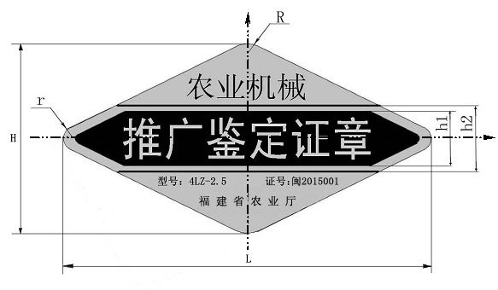

规格参数 单位：mm
参 数 | 大 | 中 | 小
L | 114 | 70 | 44
H | 61 | 按比例缩放 | 按比例缩放
h1 | 18 | 按比例缩放 | 按比例缩放
h2 | 21 | 按比例缩放 | 按比例缩放
R | 10 | 按比例缩放 | 按比例缩放
r | 5 | 按比例缩放 | 按比例缩放

